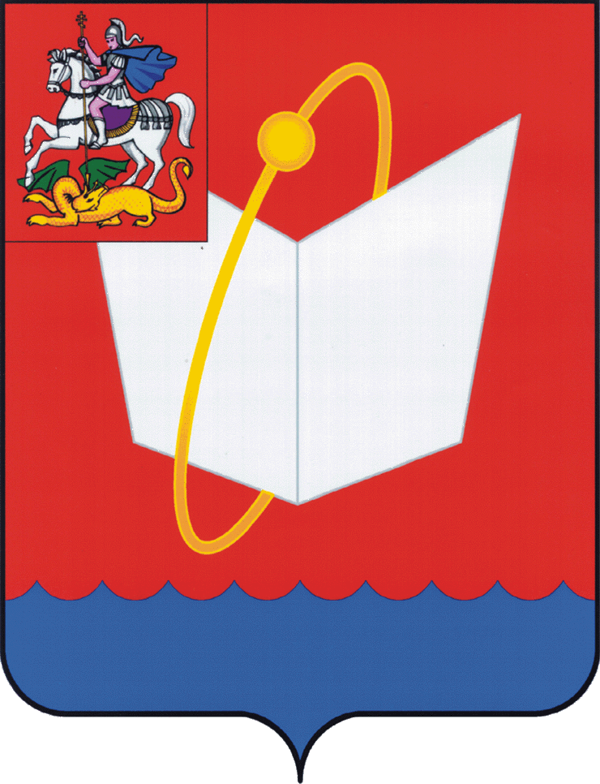
ГЛАВА ГОРОДСКОГО ОКРУГА ФРЯЗИНО

ПОСТАНОВЛЕНИЕ

от 29.06.2026 № 17

О присвоении почетного звания «Почетный
гражданин городского округа Фрязино»

В соответствии с Положением о наградах городского округа Фрязино Московской области, принятым решением Совета депутатов городского округа Фрязино от 01.12.2016 № 131 «О принятии Положения о наградах городского округа Фрязино», протоколом заседания комиссии по наградам городского округа Фрязино от 22.05.2026 № 1, руководствуясь Уставом городского округа Фрязино Московской области,

постановляю:

1. Присвоить почетные звания «Почетный гражданин городского округа Фрязино»:
1.1. Зайцеву Сергею Алексеевичу, главному научному сотруднику Акционерного общества «Научно-производственное предприятие «Исток» имени А.И. Шокина» за особые личные заслуги в области развития науки, получившие высокую оценку на государственном и местном уровне.
1.2. Колмогорову Георгию Дмитриевичу, заслуженному ветерану Акционерного общества «Фрязинский завод мощных транзисторов» за большой вклад в социально-экономическое развитие городского округа Фрязино Московской области.
2. Внести соответствующие записи в книгу «Почетные граждане городского округа Фрязино».
3. Опубликовать настоящее постановление на официальном сайте органов местного самоуправления муниципального образования городской округ Фрязино Московской область в информационно-телекоммуникационной сети Интернет.
4. Назначить ответственным за исполнение настоящего постановления начальника административного управления администрации городского округа Фрязино Шмидт Е.Л.
5. Контроль за исполнением настоящего постановления возложить на первого заместителя главы городского округа Фрязино Князеву Н.В.

Глава городского округа Фрязино Д.Р. Воробьев

